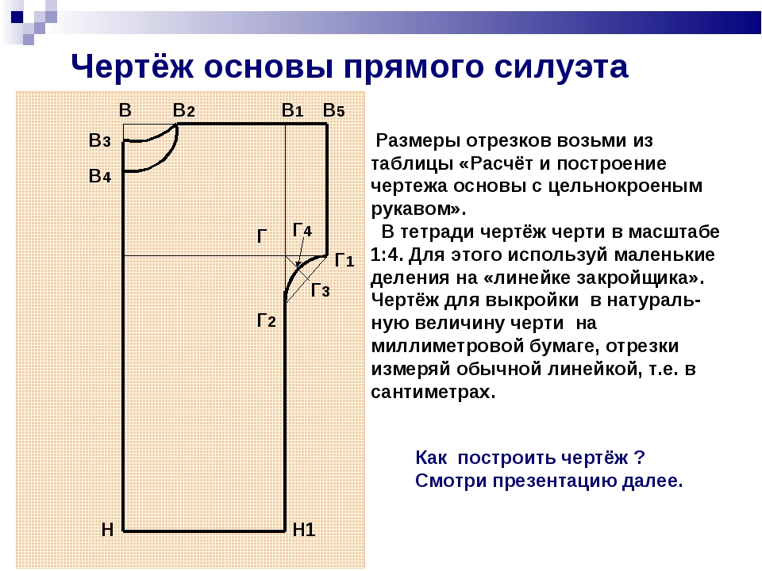
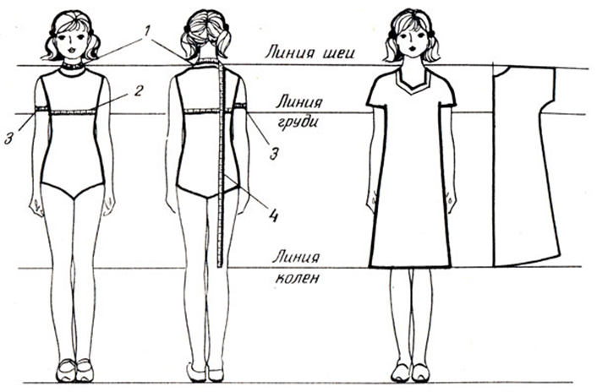

Приложение №2
Таблица №10.
Мерки для построения основы чертежа плечевого изделия
с цельнокроеным рукавом.
Название мерки | Обозначение мерки | Место измерения | Назначение мерки | Величина мерки, см
1 | 2 | 3 | 4 | 5
1. Полуобхват груди | С_{гII} | Измеряется горизонтально через подмышечные впадины, на уровне высоких точек груди и через выступающие точки лопаток | Определение ширины изделия, размера фигуры | 47,6
2. Длина спины до талии | Дтс | От седьмого шейного позвонка по позвоночнику до шнурка, фиксирующего линию талии | Определение линии талии | 38,8
3.Обхват плеча | Оп | Перпендикулярно оси плеча на уровне подмышеччной впадины, касаясь верхним краем заднего угла подмышечной впадины | Определение ширины рукава | 28,5
4.Полуобхват шеи | Сш | По основанию шеи над седьмым шейным позвонком и над яремной впадиной | Определение размера горловины | 18,1
5. Длина изделия | Д_{и} | От самой высокой точки плеча параллельно позвоночнику до желаемой длины изделия | Для определения длины изделия | 80.0

Приложение №3

Для закрепления материала.

Карточка задание №1

1 | Какие изделия относятся к плечевой одежде и почему они так называются?
2 | Перечислите мерки, необходимые для построения выкройки основы ночной сорочки?
3. | Дайте характеристику различным видам силуэта?
4. | От каких мерок зависит длина и ширина плечевого изделия?
5. | Для чего нужны прибавки?

Приложение №3

Для закрепления материала.

Карточка задание №1

1 | Какие изделия относятся к плечевой одежде и почему они так называются?
2 | Перечислите мерки, необходимые для построения выкройки основы ночной сорочки?
3. | Дайте характеристику различным видам силуэта?
4. | От каких мерок зависит длина и ширина плечевого изделия?
5. | Для чего нужны прибавки?

Мерки и линии снятия мерок.

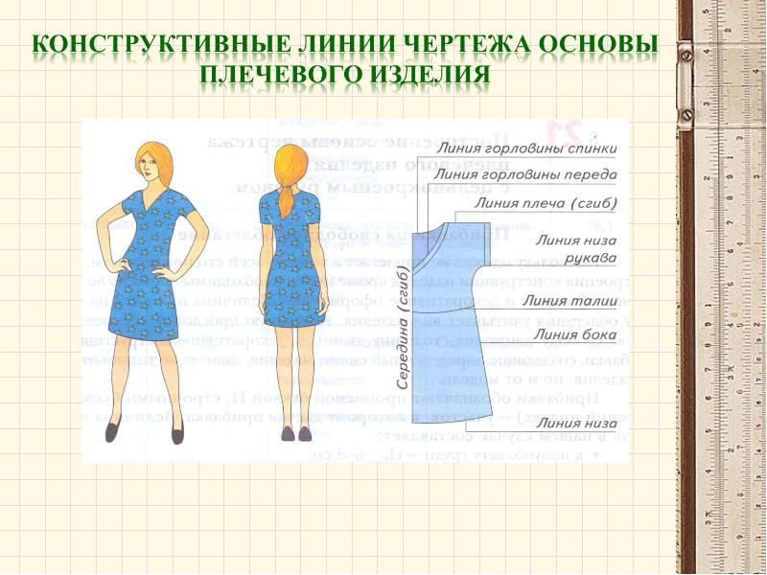

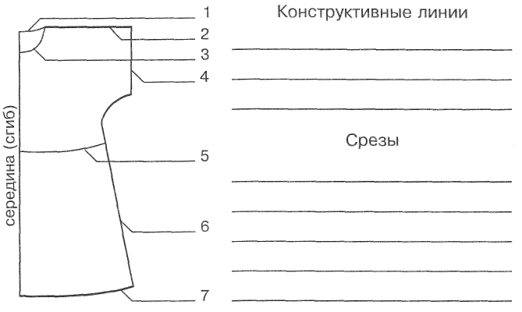

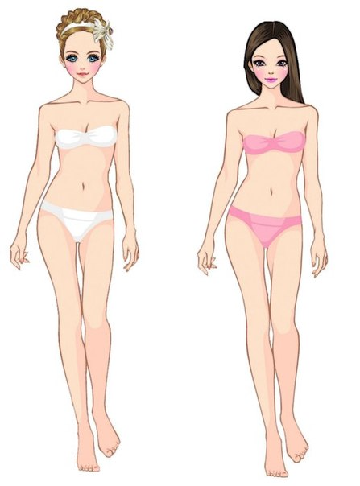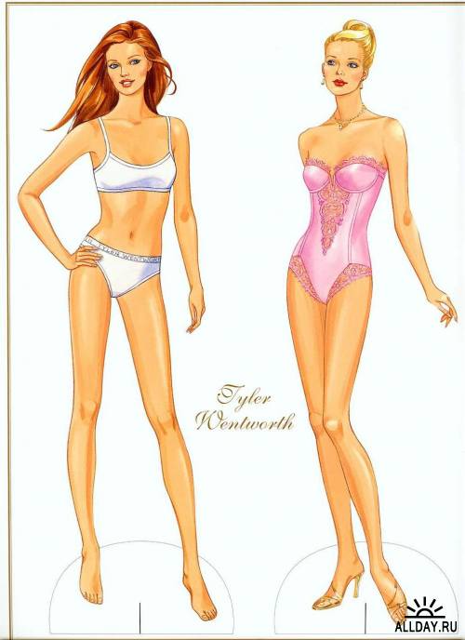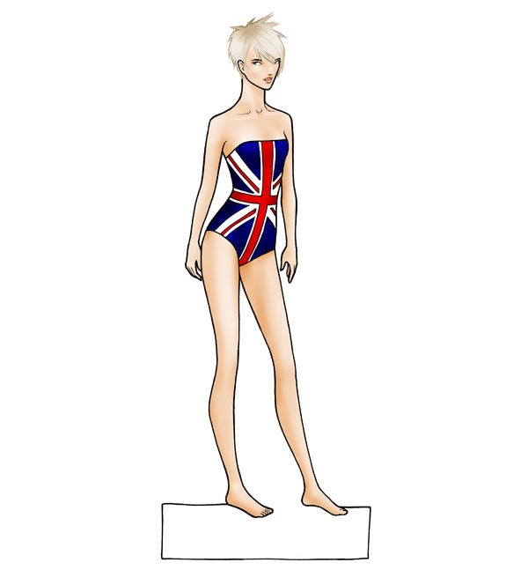

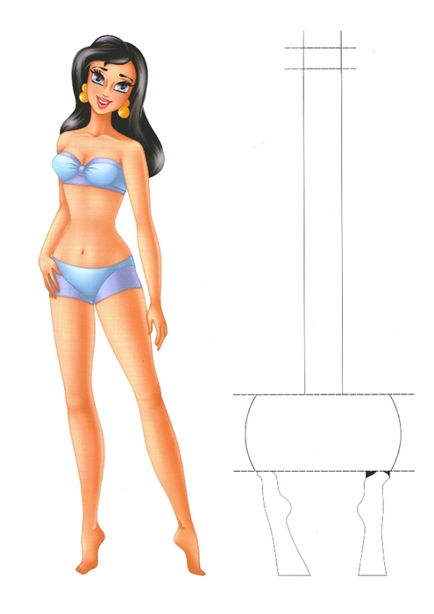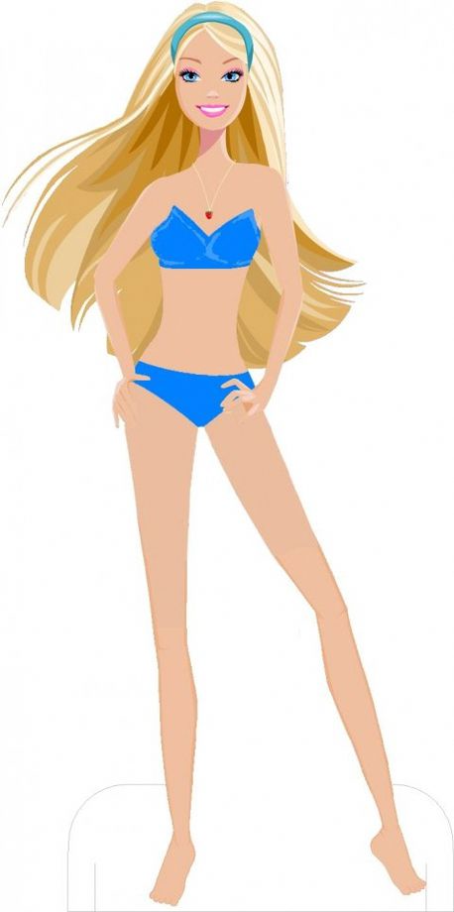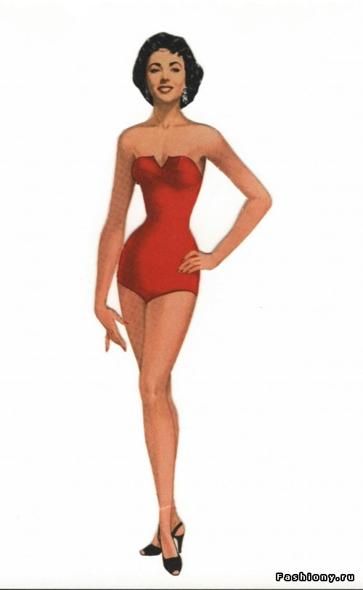

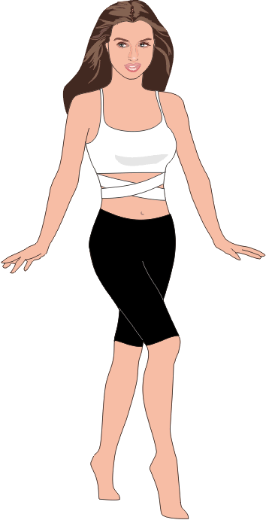

Настрочной шов- применяется для соединения деталей толстых тканей, кокеток, планок
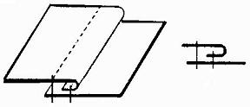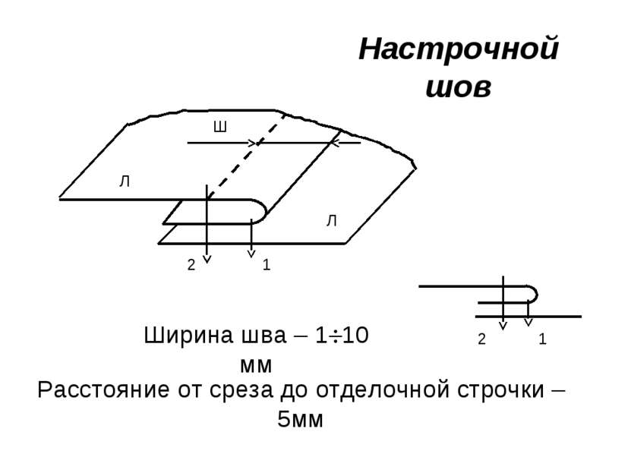

Растрочной шов
Применяется при обработке изделий из толстой и грубой ткани, а также как отделочный.
До того как проложить расстрочный шов, детали изделий соединяют стачным швом, который затем расправляют на две стороны и прометывают.
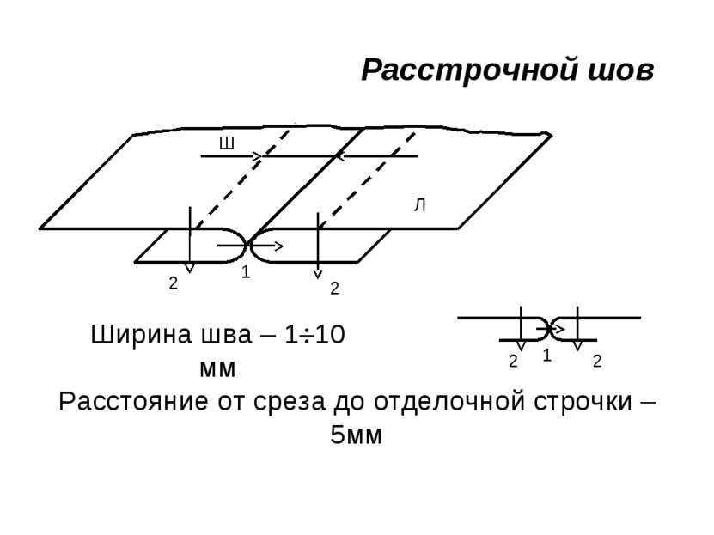

Косая бейка – это полоска ткани шириной от 2 до 3 см, вырезанная из ткани по косой, относительно долевой и поперечной нитей.
Горловина, пройма, края рукавов, низ и верх юбок или брюк.
Косую бейку выкраивают из той ткани, из которой шьем изделие или из дополнительной?
Она может быть выкроена как из основной ткани; из ткани такой же фактуры, но другого цвета, как контрастная отделка; вообще из ткани другой фактуры.
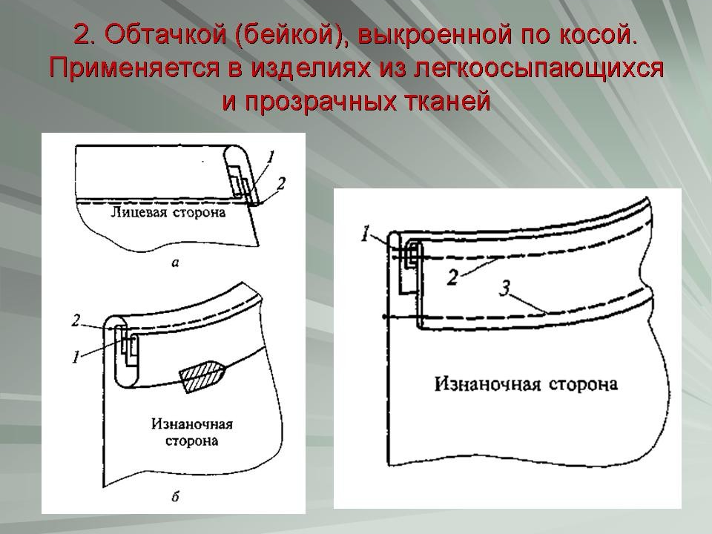

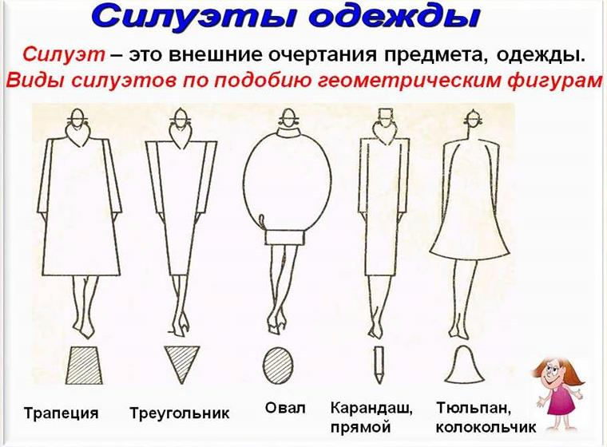

Приемщик заказов
по пошиву изделия

Зказчик пошива изделия

Ателье мод
« Афродита»
